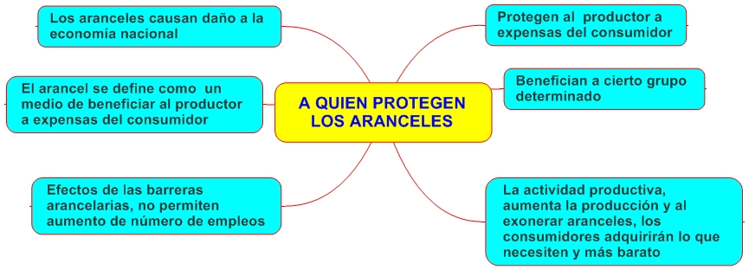[1]

1. http://cosedexigalindo.blogspot.com.es/2011/03/quien-protegen-los-aranceles.html